Лабораторная #4.

Введение в Store Accounts.

В этой работе мы познакомимся с основами хранения данных в Azure. Дополним наше приложение, базами данных SQL, Cosmos Db, Blob.

Что конкретно мы сделаем:

* Создадим ресурс базы данных Sql, Cosmos Db, Blob
* Подключим базы данных к нашему приложению
* Протестируем, что работает все локально.
* Опубликуем приложение в облако и проверим работоспобоность.

Примечание!

В данной работе, а также в ряде последующих, нам потребуется использовать уникальные имена для сервисов в Azure (для Web App, Storage Account, …). В некоторых случаях инструменты предлагают сгенерировать эти имена автоматически, но увы – не всегда. Поэтому, заранее придумайте такое уникальное имя, например по схеме:

AzureWorkshop<ВашеИмя><ДатаРождения/ИлиПростоНаборЦифр>

# Задание 01. Создание ресурса Cosmos Db

В этом задании мы создадим ресурс Cosmos db на портале Azure..

1. На Azure Portal нажмите кнопку **Create a resource,** затем выберите **Create a resourse > Databases > Azure cosmos Db**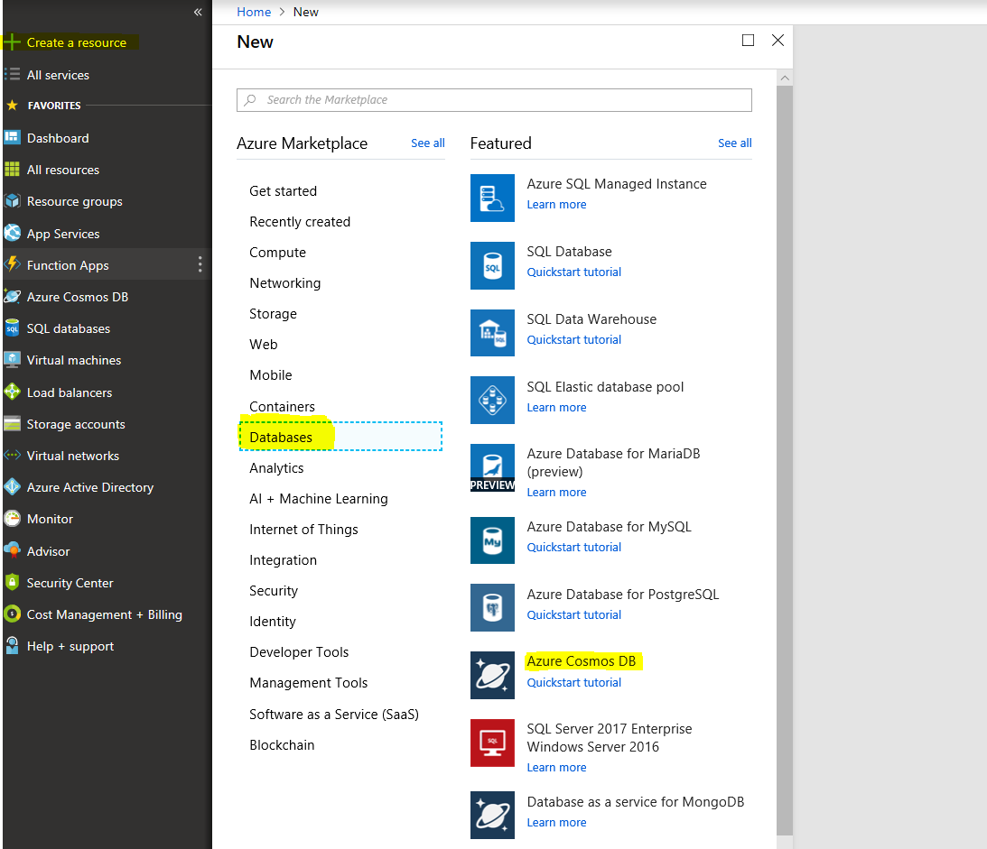
2. Создадим базу данных. Выбрав подписку и ресурсную группу, созданную в предыдущих лабораторных работах. 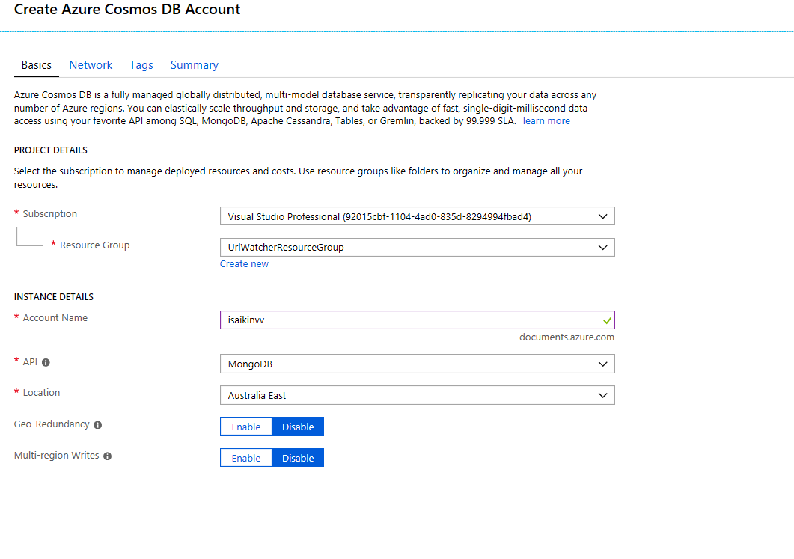
3. Нажимаем Create
4. Открыв вкладку Azure Cosmos DB. Увидим наше базу данных. 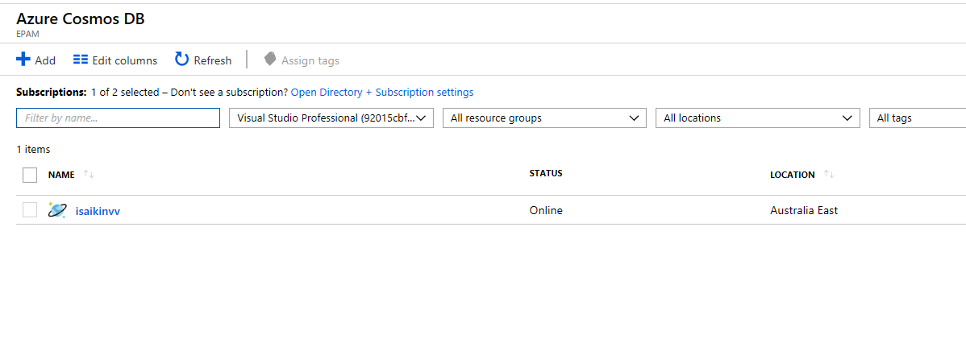
5. Перейдем в нее и во владку Connection string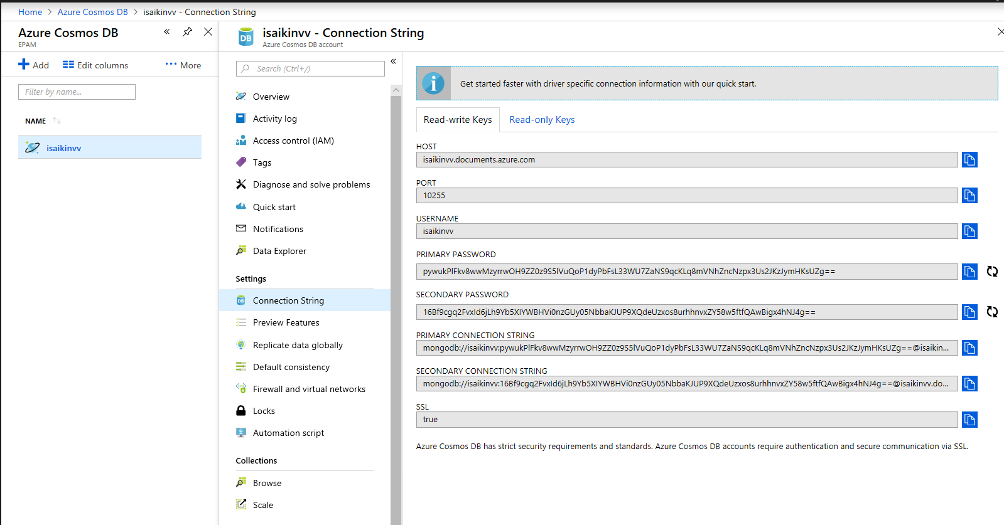
6. Теперь нам необходимо заполнить соответствующие параметры нашего веб-сайта в проекте в Visual Studio.
7. Скопируем Primary Connection String с портала Azure и вставим ее в параметр CosmosDatabase в Web.config локального проекта веб-сайта загруженного в Visual Studio из репозитория GitHub. Найдите в Visual Studio, в Solution Explorer проект Epam.AzureWorkShop.Labs и в нем файл Web.config. Откройте его и найдите описание параметра <add name="CosmosDatabase" connectionString="" />. В поле connectionString вставьте значение скопированное с портала
8. Из строки подключения необходимо удалить «&replicaSet=globaldb»
9. Необходимо также заполнить другие параметры в Web.config CosmosDatabaseName и CosmosNotesCollectionName любыми именами. Для справки см. Задание 4 данного руководства.

# Задание 02. Создание ресурса SQL DataBases

В этом задании мы создадим ресурс SQL DataBases на портале Azure..

1. На Azure Portal нажмите кнопку **Create a resource,** затем выберите **Create a resourse > Databases > SQL Database**

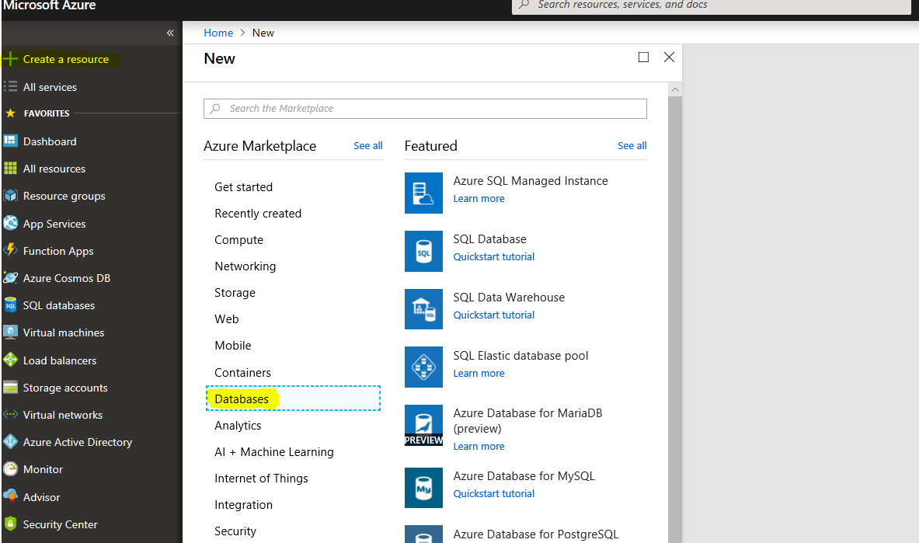

1. Создадим базу данных. Выбрав подписку и ресурсную группу, созданную в предыдущих лабораторных работах. 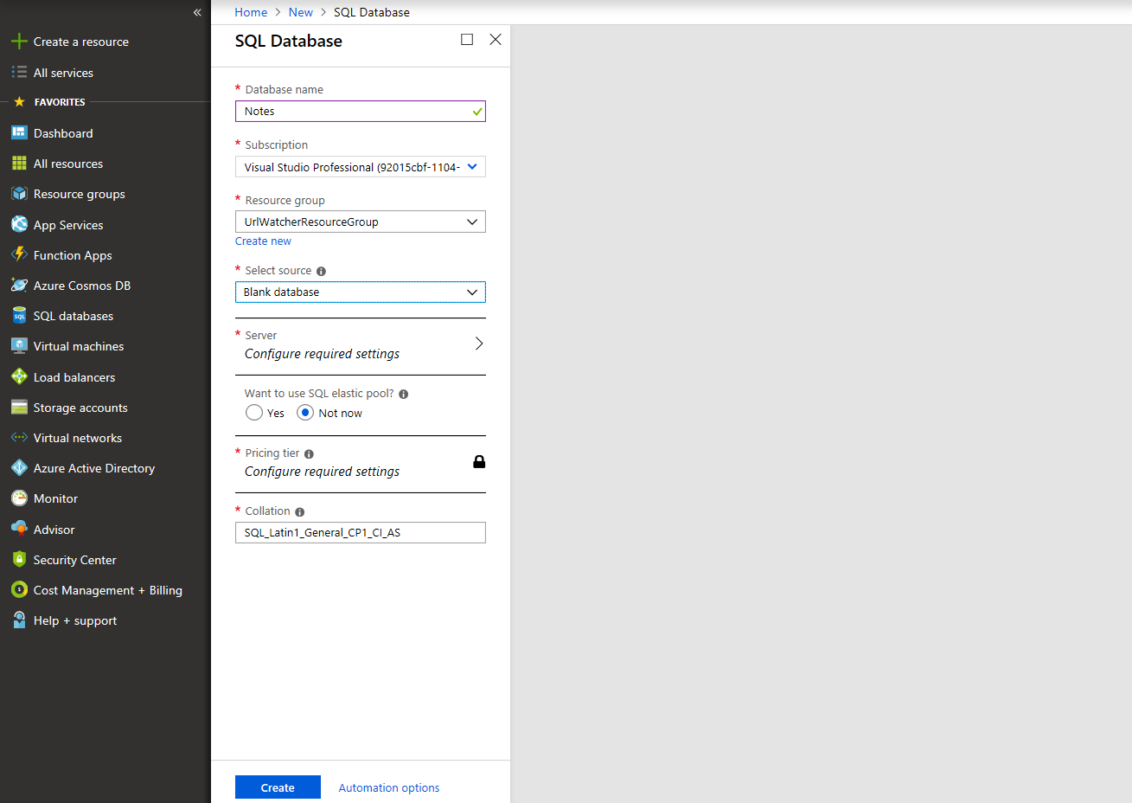
2. Далее создадим сервер. Server -> Create a new server. Введем server name, Server admin login, password и выберем location. 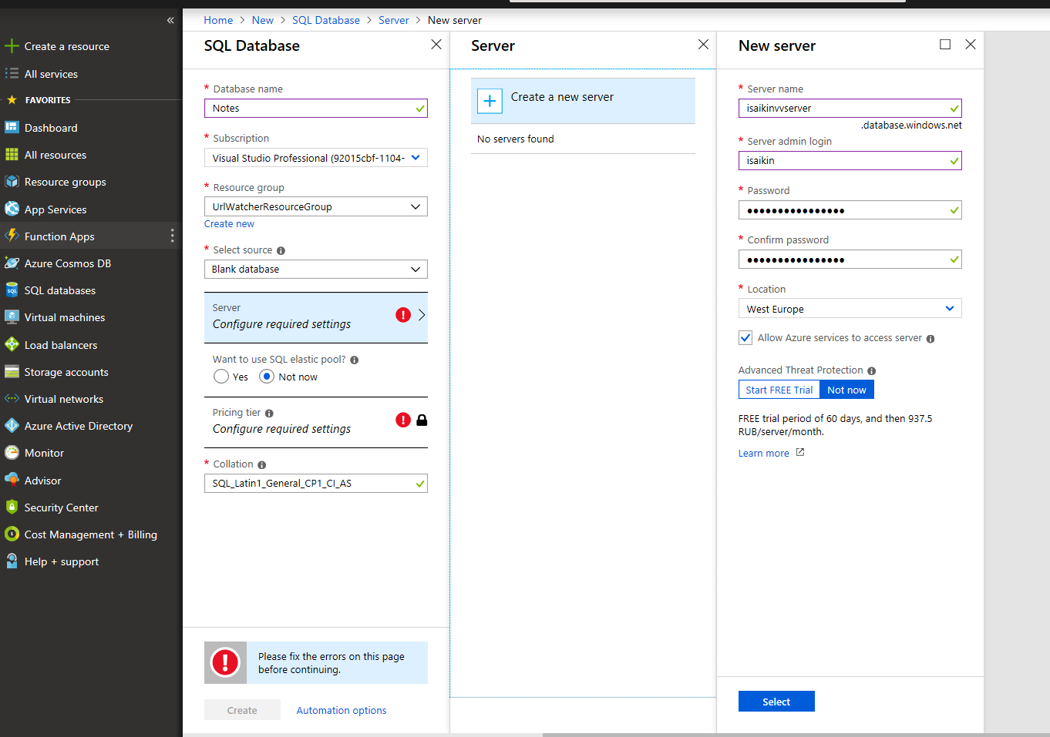
3. Нажимаем Select -> Create и выбираем pricing tier 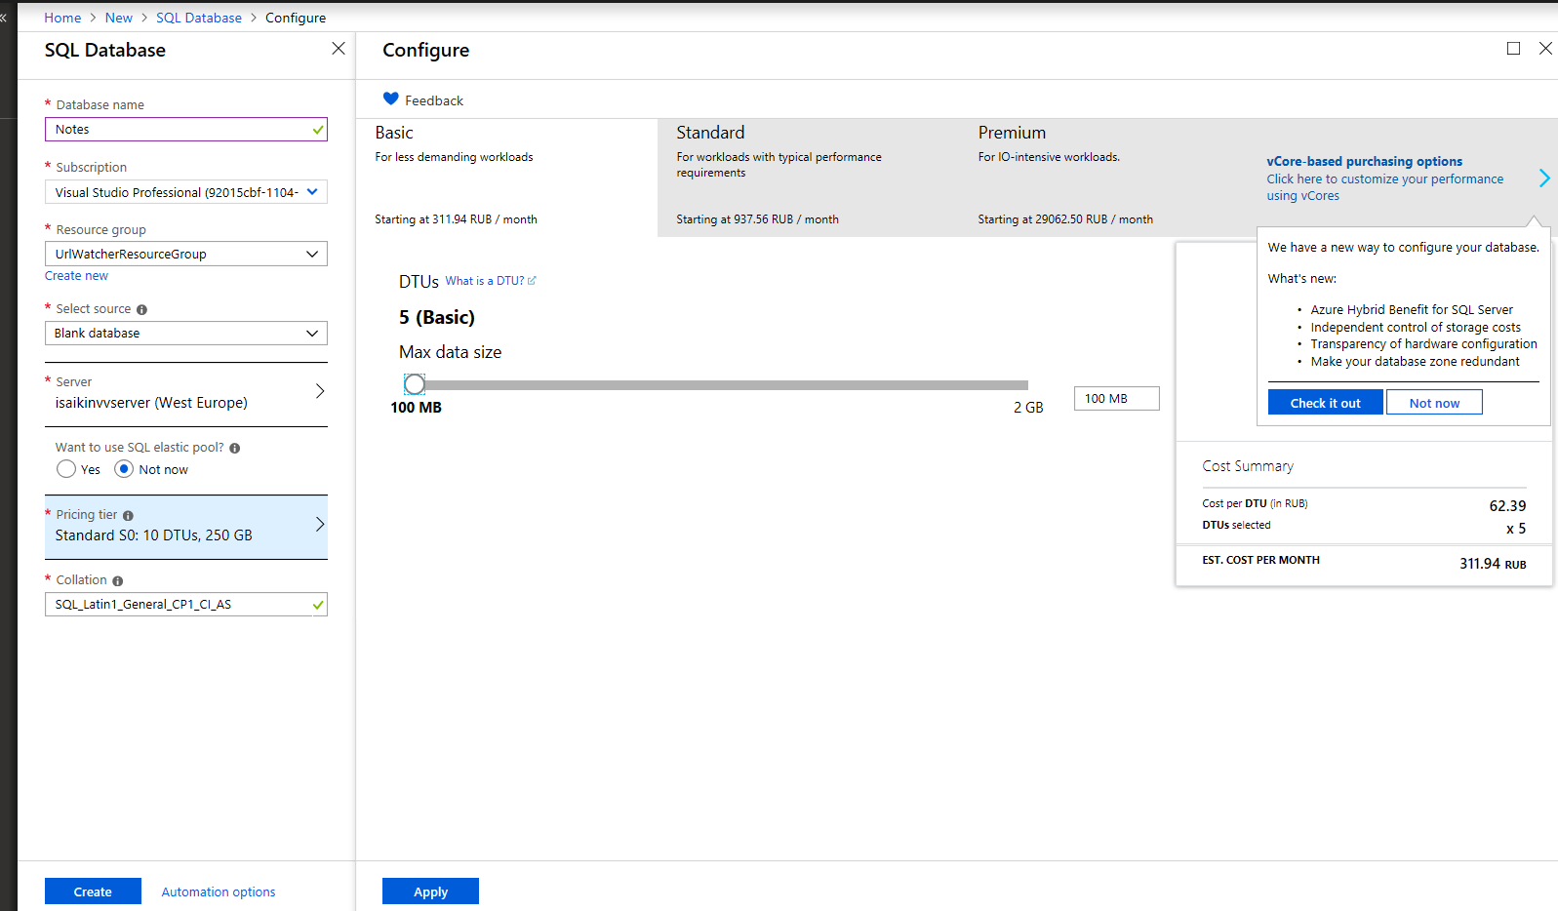
4. Открыв сервер. Sql databases -> name -> Connection Strings 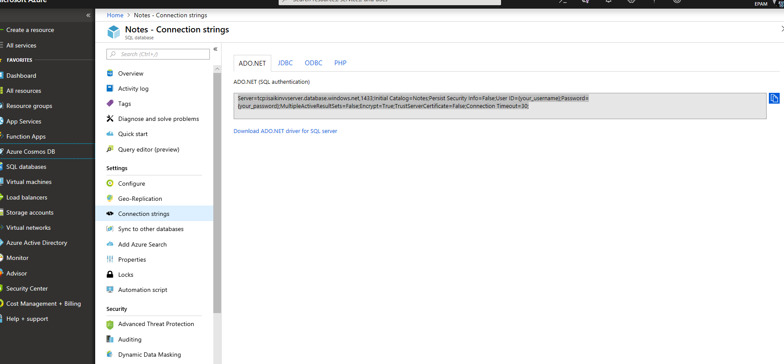
5. Копируем строку подлючения и вставим в поле *connectionString* параметра SqlDatabase, который находится в Web.config нашего проекта в Visual Studio. Для справки см. Задание 4 данного руководства.

# Задание 03. Создание ресурса blob

В этом задании мы создадим ресурс blob на портале Azure

1. Создадми Storage Account. Зайдем create new-> storage -> storage account. 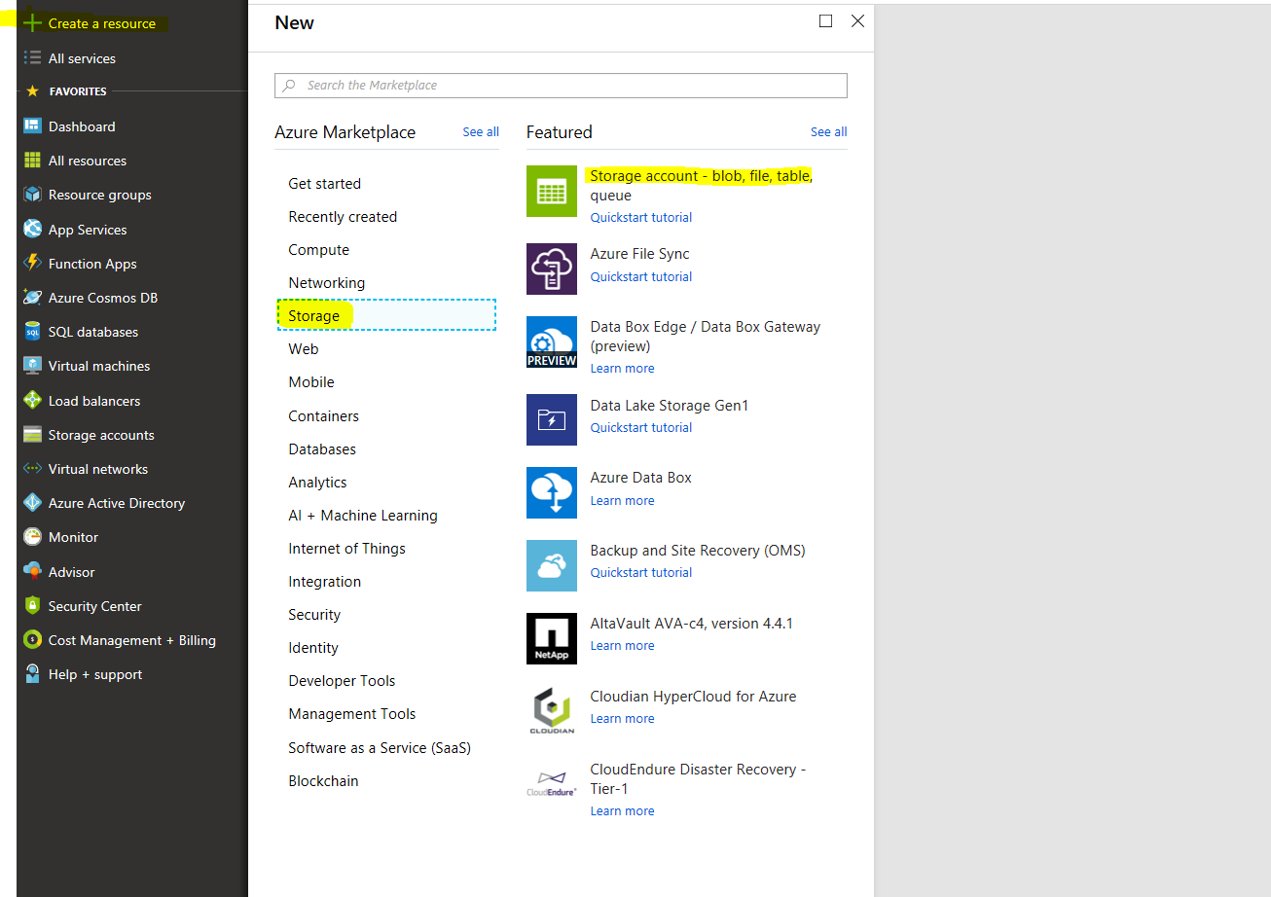
2. Создадим account. Выбрав подписку и ресурсную группу, созданную в предыдущих лабораторных работах. 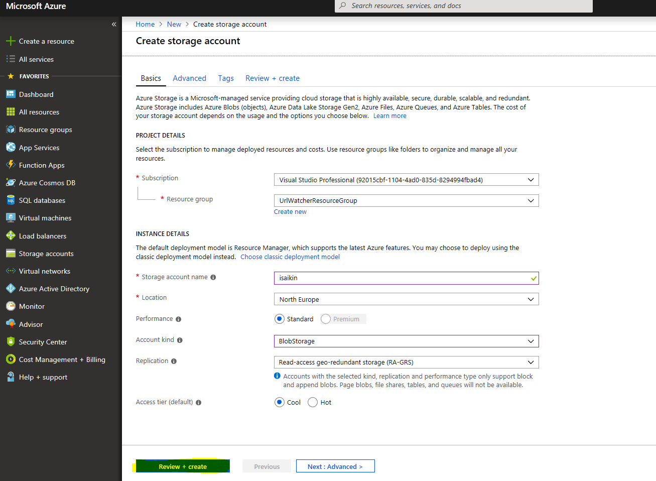
3. Create -> Create

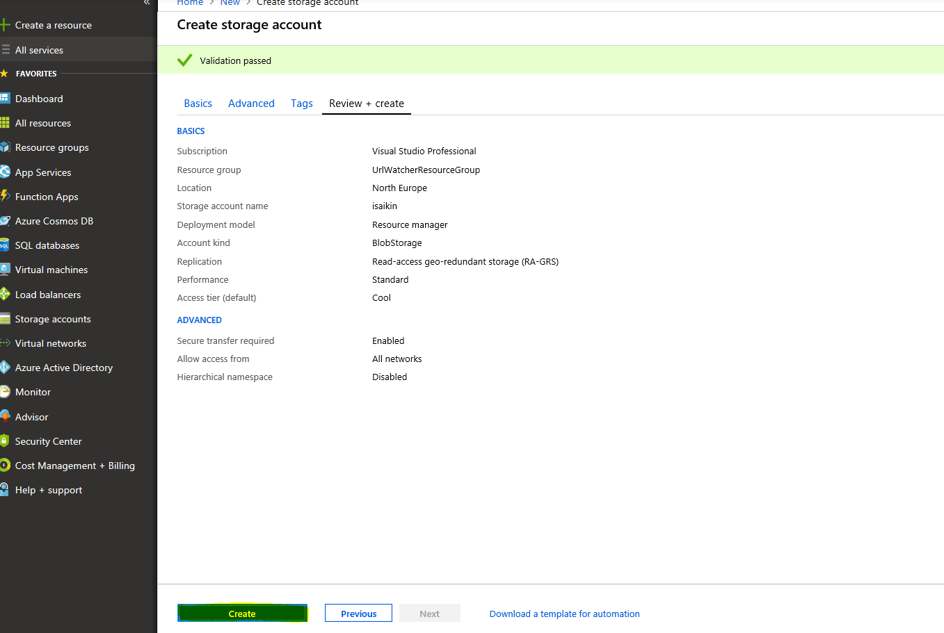

1. Перейдем в Storage Account – Name Account

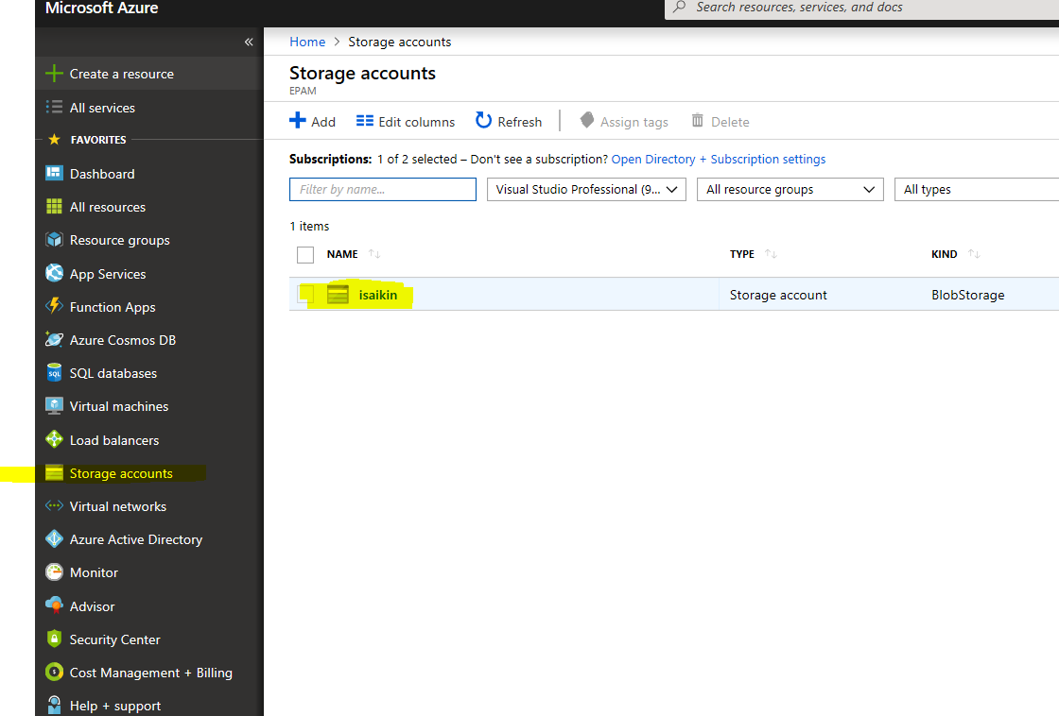

1. Далее в blobs и создадим контейнер. Назовем например «images» и public acces level blob 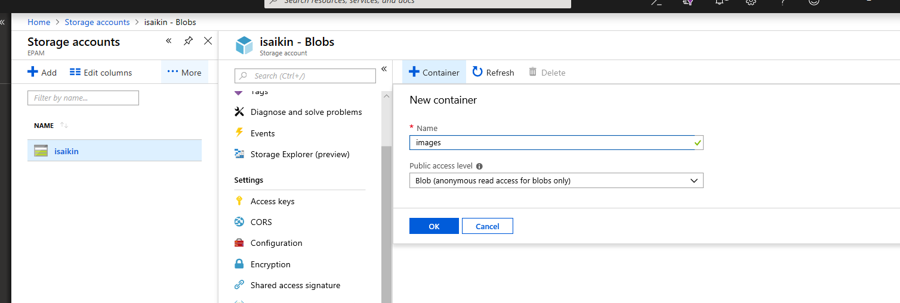
2. Далее перейдем во владку Access keys и копируем key1 
3. Вставим строку полючения в поле connectionString параметра BlobStorage, который находится в Web.config нашего проекта в Visual Studio и заполним поле *value* параметра BlobContainerName соответственно. Для справки см. Задание 4 данного руководства.

# Задание 04. Пропишем все строки подключение в наше приложение

1. Перейдите в директорию *03.Azure Storage*
2. Откройте файл *Epam.AzureWorkShop.Labs.sln*. У вас откроется окно Visual Studio.
3. Откроем файл web.config и пропишем строки подключения и дополнительные параметры настроек из предыдущих заданий.

